SES BİLGİSİ

Sözcük, dili anlamlı en küçük parçasıdır. Sözcüğü meydana getiren ise belli bir harf kalıbına girmiş seslerdir. Ses bilgisi, sözcüklerin temelini oluşturan sesleri, harfleri ve bunlarla ilgili kuralları ele alır.

ÜNLÜ UYUMU
SES OLAYLARI
SESLER
SES BİLGİSİ

ÜNLÜ TÜREMESİ
ÜNLÜ DÜŞMESİ
ÜNLÜ HARFLER
ÜNSÜZ HARFLER
BÜYÜK ÜNLÜ UYUMU
ÜNSÜZ DÜŞMESİ
ÜNSÜZ TÜREMESİ
ÜNSÜZ YUMUŞAMASI
ÜNSÜZ BENZEŞMESİ
ÜNLÜ DARALMASI

SESLER(HARFLER)
Akciğerlerden gelen havanın, ses yoluyla oluşturduğu titreşime ses denir.
Dildeki seslerin her birini gösteren işaretlere harf adı verilir.
Bir dildeki sesleri gösteren, belli bir sıraya göre dizilmiş harflerin bütününe alfabe (abece) denir.
Türkçede 29 ses ve bu sesleri simgeleyen 29 harf vardır. Bunlar ses yolundaki biçimlenişine göre ünlü ve ünsüz olmak üzere ikiye ana başlıkta incelenir:

Ünlü Harfler (Sesli Harfler)
Kalın Ünlüler: a, ı, o, u
İnce Ünlüler: e, i, ö, ü

Ünsüz Harfler (Sessiz Harfler)
Sürekli Sert Ünsüzler: f, h, s, ş
Süreksiz Sert Ünsüzler: ç, k, p, t
Sürekli Yumuşak Ünsüzler: ğ, j, l, m, n, r, v, y, z
Süreksiz Yumuşak Ünsüzler: b, c, d, g

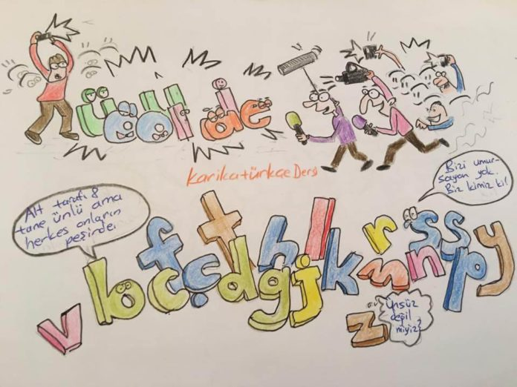

BÜYÜK ÜNLÜ UYUMU(KALINLIK İNCELİK UYUMU)

Türkçede 8 tane ünlü harfin 4 tanesi kalın, 4 tanesi ince ünlüdür. Büyük ünlü uyumu bir kelimedeki ünlü harflerin ince veya kalın olmasıyla ilgilidir.
Kalın Ünlüler: a, ı, o, u
İnce Ünlüler: e, i, ö, ü
Türkçe bir sözcüğün ilk hecesinde kalın ünlü varsa diğer hecelerdeki ünlüler de kalın olmalı, ilk hecede ince ünlü varsa diğer hecelerde de ince ünlü bulunmalıdır. Bu kurala büyük ünlü uyumu veya kalınlık-incelik uyumu denir.
- Tek heceli ve birleşik kelimelerde büyük ünlü uyumu aranmaz.
Tek, gökyüzü vb.
- “-ki, -ken, -leyin, -yor, -daş, -gil” ekleri bir kelimeye eklendiğinde değişime uğramaz, bu yüzden büyük ünlü uyumuna bazen uyar, bazen uymaz.

Örnekler
Sebzelik | → | seb | -ze | -lik
Uyar. |  | ↓  ince | ↓  ince | ↓  ince

Kalemlik | → | ka | -lem | -lik
Uymaz. |  | ↓  kalın | ↓  ince | ↓  ince

SES OLAYLARI

ÜNSÜZ YUMUŞAMASI(ÜNSÜZ DEĞİŞİMİ)
Türkçede sert ünsüzlerden “p – ç – t – k” biten bir sözcüğe ünlü ile başlayan bir ek getirildiğinde, bu sözcüğün sonundaki ünsüz yumuşayarak “b – c – d – g”ye dönüşür. Bu kurala ünsüz değişimi ya da ünsüz yumuşaması denir.
- KİTABI
Bazı tek heceli sözcüklerde, yabancı kelimelerde yumuşama olmaz.
- HUKUKU
ÜNSÜZ BENZEŞMESİ(ÜNSÜZ SERTLEŞMESİ)
Türkçede sert ünsüzle biten bir sözcüğe yumuşak ünsüzlerden “c, d, g” ile başlayan bir ek geldiğinde, ekin başındaki ünsüz değişerek sertleşir.
- KİTAP+TA
Birleşik kelimelerde, başka dillerden dilimize geçmiş sözcüklerin gövdelerinde ünsüz benzeşmesi aranmaz.
- ÜÇGEN

ÜNSÜZ TÜREMESİ
Sözcüğün aslında olmadığı halde sözcüğe ek getirildiğinde ya da sözcüğün başka bir sözcükle birleşmesi sonucunda bir sesin ortaya çıkmasına ünsüz türemesi denir.
- RED(D)DETMEK
ÜNSÜZ DÜŞMESİ
Türkçede “-k” ünsüzüyle biten bazı kelimeler “-cık / -cik” eklerini aldıklarında sözcüğün sonundaki “-k” düşer. Bu ses olayına sessiz (ünsüz) düşmesi denir.
- MİNİK+CİK=MİNİCİK

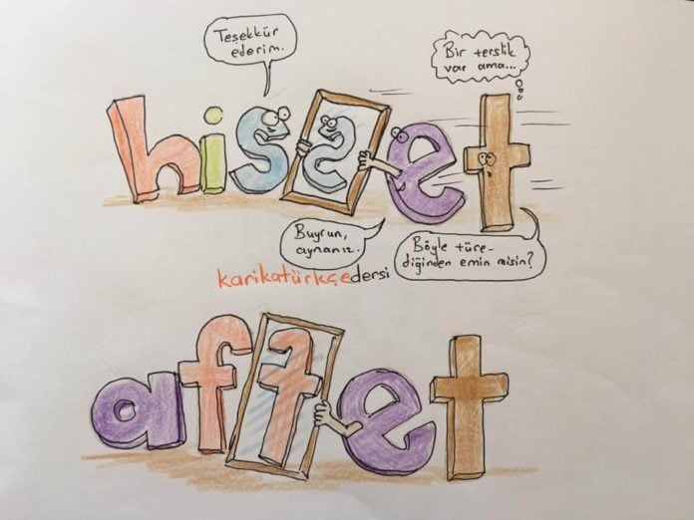
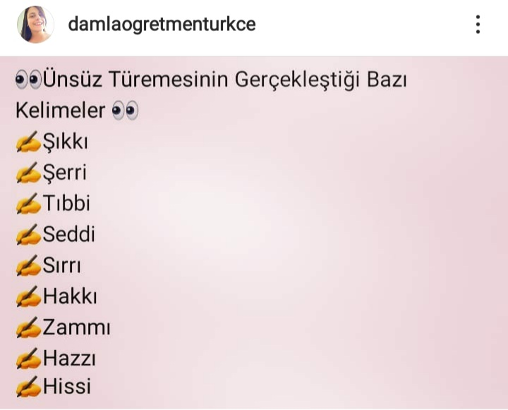
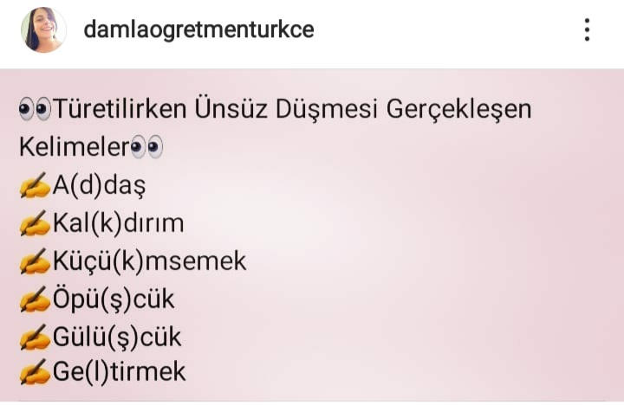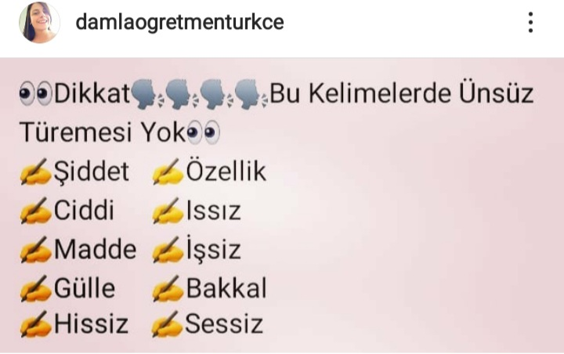

ÜNLÜ DARALMASI
Türkçede “a – e” geniş ünlüleri ile biten fillere “-yor” eki getirildiğinde, fiilin sonundaki geniş ünlüler daralarak “ı – i – u – ü” dar ünlülerine dönüşür. Bu kurala ünlü daralması denir.
Kaynaştırma harfi, “de-“ ve “ye-“ fiillerinde ünlü daralmasına sebep olur. fakat bu sözcükler dışındaki diğer sözcüklerde daralmaya sebep olmaz.

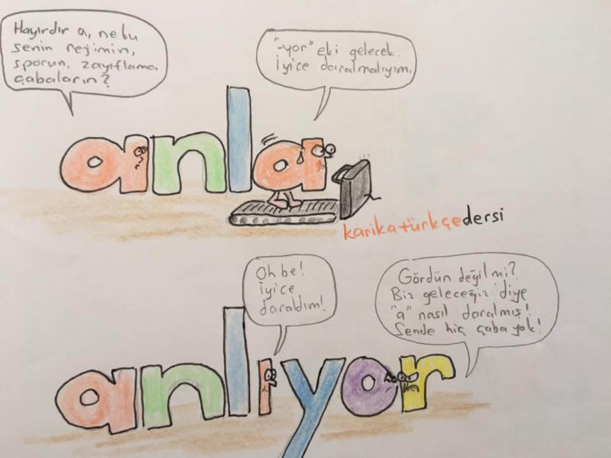

ÜNLÜ TÜREMESİ
Sözcüğün aslında olmadığı halde, sözcüğe “-cık” ek getirildiğinde ortaya yeni ünlünün çıkmasına ünlü türemesi denir.
Bazı pekiştirilen sözcüklerde de ünlü türemesi meydana gelebilir.
- YAPAYALNIZ

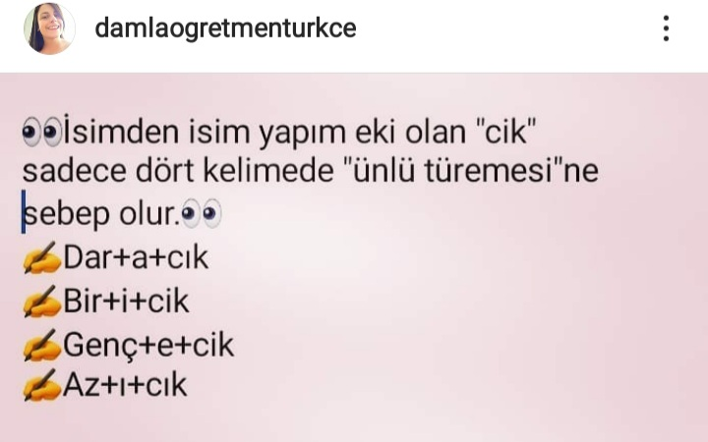
ÜNLÜ DÜŞMESİ
Son hecesinde dar ünlü (ı, i, u, ü) bulunan kelimeler ünlüyle başlayan bir ek aldıklarında son hecedeki dar ünlü düşer. Bu olaya sesli (ünlü) düşmesi denir. Sözcükte bir ünlünün düşmesi bir hecenin eksilmesine neden olduğundan ünlü düşmesi, hece düşmesi olarak da adlandırılır.

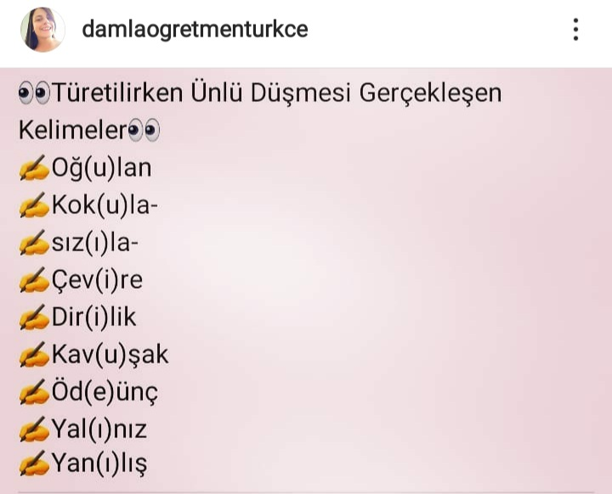

ETKİNLİK 1)
Aşağıdaki tabloda verilen kelime ve ekleri birleştiriniz. Oluşan ses olayını ilgili boşluğa yazınız.
KELİME | ALDIĞI EK | KELİMENİN SON HALİ | OLUŞAN SES OLAYI
Sıcak | -cık
Ağla- | -yor
Sabır | -ı
His | -ı
Besi | -le
Bir | -cık
Alçak | -l
Dolap | -i
Çarşaf | -da
Af | -i
Bardak | -a
Ye- | -y
İleri | -le
Sevme | -yor
Az | -cik

ETKİNLİK 2)
Aşağıdaki kelimeleri büyük ünlü uyumuna göre inceleyip tablodan uygun kutucuğu işaretleyiniz.

KELİME | UYAR | UYMAZ | UYUM  ARANMAZ
Akşamleyin
Çift
Çanakkale
Defter
Özledi
Gece

ETKİNLİK 3)

Kedi-Fare Oyunu
Bir kedi bir fareyle tanıştı; bin dereden su getirerek ona arkadaşlık teklif etti. Sonunda fare onunla aynı evde kalmaya razı oldu.
"Yalnız kış için hazırlıklı olmalıyız, yoksa açlıktan gebeririz" dedi kedi. "Bana bak, fare! Sen her yerde öyle dolaşamazsın, yoksa kapana yakalanırsın."
Bu öneri mantıklıydı; önce bir çanak içyağı satın aldılar. Ama nereye koyacaklarını bilemediler.
Uzun uzun düşündükten sonra kedi, "En iyisi bunu kilisede saklayalım" dedi. "Oraya gidip bunu çalmak kimsenin aklına gelmez! Sunağın altına yerleştiririz, zorunlu kalmadıkça biz de elimizi sürmeyiz!"
Neyse, böylece çanağı güvenceye aldılar.
Ama aradan çok geçmedi, içyağını düşündükçe kedinin ağzı sulandı.

Yukarıdaki fablda geçen ses olaylarını bularak aşağıdaki kutucuğa yazınız.
OLAYLAR KUTUSU

ETKİNLİK 4)
Aşağıdaki cümlelerde yer alan altı çizili sözcüklerdeki ses olaylarını karşısındaki boşluklara yazınız.
Üsteğmen olan dayım gelmişti. | Ünsüz düşmesi
Aklı bir karış havada çocuktu.
Yapayalnız dolaşıyordu sokaklarda.
Ekmekte değişik bir tat vardı.
Yaptıklarından dolayı onu bağışlayamıyordu.
Bacağını duvara çarptı.
Görünüşte olay çıkacağa benzemiyor.
Daracık bir sokaktan geçiverdi.
Onu küçümsemek yaptığı en iyi şeydi.

ETKİNLİK 5
Aşağıdaki açıklamalarda boş bırakılan yerleri kutucuktaki kavramlardan uygun olanıyla tamamlayınız.
ÜNSÜZ SERTLEŞMESİ
ÜNSÜZ TÜREMESİ
ÜNSÜZ YUMUŞAMASI
ÜNSÜZ DÜŞMESİ

- “Sırrını söylemelisin.” cümlesinde……………………..meydana gelmiştir.
- “Yastığının rengi çok güzeldi.” cümlesinde…………………meydana gelmiştir.
- Özel isimlerde…………………………….kuralı yazıda gösterilmez.
- “Minik” sözcüğüne “-cık” eki getirildiğinde………………..meydana gelir.
- Sayılar getirilen ekler de……………………..kuralına uyar.
- “Susadıkça su içti.” cümlesinde………………….meydana gelmiştir.
- “Hukuğu bitirdi bu yıl .” cümlesinde………………….kuralına uyulmamasından kaynaklanan yazım yanlışı meydana gelmiştir.

ETKİNLİK 6)

Aşağıdaki kelimelerdeki ses olaylarını belirleyip uygun kutucukları işaretleyiniz.

KELİMELER | ÜNLÜDÜŞMESİ | ÜNLÜTÜREMESİ | ÜNLÜDARALMASI
Yalnız | X
Gencecik
Diye
Sabretti
Güllaç
Yiyecek
Sapasağlam
Çevre
Daracık
Benzetti
Kavşak
Çepeçevre
Düpedüz
Suluyor
Gönlü
Düşünmüyor
Ayrılmak
Dinliyor
Biricik

SORULAR

2. Aşağıdaki sözcüklerinin hangisinde birden fazla ses olayı vardır?
A)Kaybettim.
B)Bakıyorsun.
C)Hissetmelisin.
D)Demiyorum.

- Aşağıdaki cümlelerin hangisinde ünlü düşmesine uğramış bir sözcük vardır?
- Ağzından çıkanı kulağın duyuyor mu senin?
- O küçücük köpekten mi korktunuz?
- Havalar soğuyunca kışlık odun hazırlamalı.
- Gençliğin değerini yaşlanınca anlayacaksın.

4.Aşağıdaki cümlelerin hangisinde ötekilerden farklı bir ses olayı vardır?
A)Hangi şıkkı işaretledin?
B)Kuş iyice alçaldı.
C)Minicik elleri vardı.
D)Etrafa gülücük saçıyordu.

3. Aşağıdaki sözcüklerden hangisi ünlüyle başlayan bir ek aldığında yumuşamaz?
A)Hukuk
B)Kalp
C)Kürek
D)Simit

BİZ TÜRKÇE ÖĞRETMENLERİYİZ

